SAVINIEMEN PALOASEMA

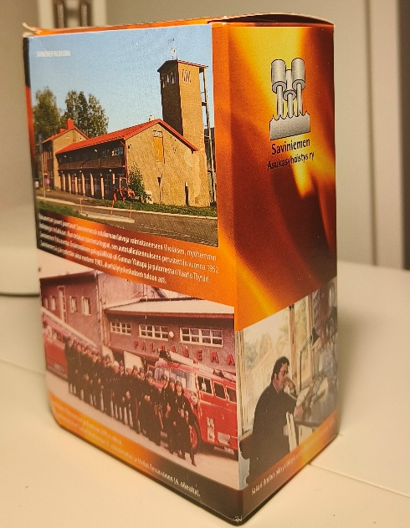 Kesän 2025 perinteinen vuosikertaboksi

Paloaseman juuret juontavat Saviniemessä sotakorvauslaivoja valmistaneeseen Virolaisen, myöhemmin Hollmingin telakkaan https://saviniemi.net/files/2015/01/kysa-su2013.pdf
Kun telakan toiminta loppui, sen autotallirakennukseen perustettiin vuonna 1952 Saviniemen Paloasema. Ensimmäinen palopäällikkö oli Gunnar Ylätupa ja palomestari Kaarlo Töytäri. Saviniemessä päivystettiin aina vuoteen 1983, aluehälytyskeskuksen tuloon asti.

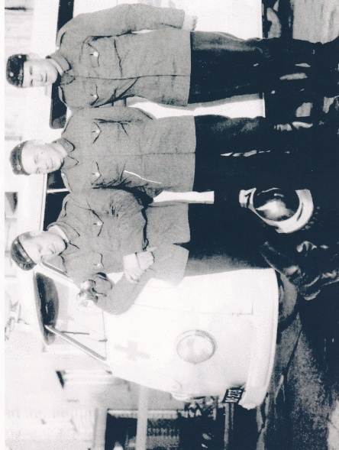
Palomiehet Gunnar Brofors, Antti Rautén ja Pertti Husu kesällä 1956 sekä ambulanssi vuosimallia 1952. Myöhemmin kaikki toimivat palomestareina.
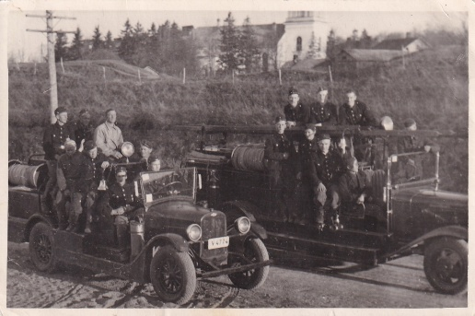
Autokanta on muuttunut vuosikymmenien kuluessa suunnattoman paljon. Vielä 50-luvulla Saviniemen paloaseman käytössä oli ainakin toinen näistä Rauhankadun vanhan paloaseman autoista, Chevrolet. Näitä kutsuttiin letkarteiksi, letkut kun olivat kyydissä avorullilla. Kuvassa koko paloaseman miehistö.
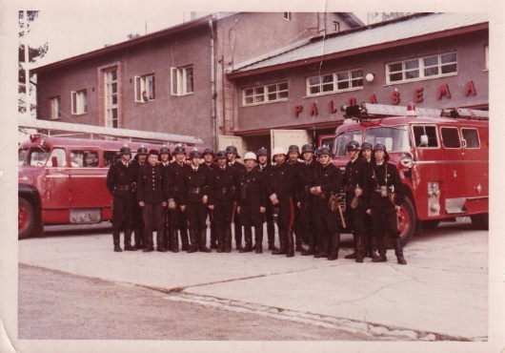
Saviniemen Paloaseman ja Haminan VPK:n väkeä, mm. saviniemeläiset Sakari Martomaa (3. vasemmalta) ja Heikki Tossavainen (4. oikealta).

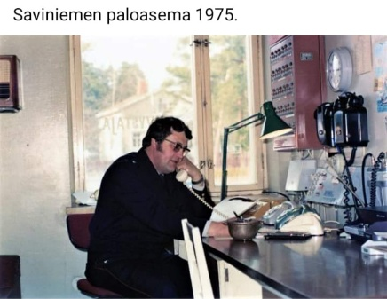
Sakari Brofors päivystää päivystyshuoneessa

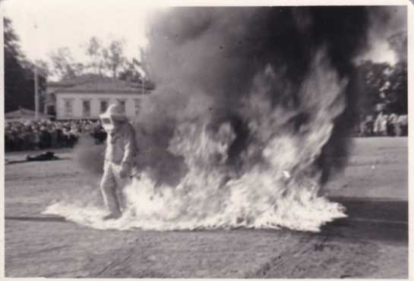
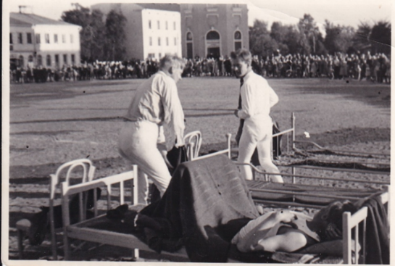
Kauppatorilla pidettiin yleisölle näytösharjoitus 1950-luvulla. Näytöksessä esitettiin, miten palohälytyksen tullessa hypätään suoraan sängystä latinkiin. Latingiksi kutsuttiin asupakettia, joka oli valmiina saappaista housuihin.

